招聘简章

1. **公司简介**

婺女洲徽艺文化特色小镇总占地750亩，建筑面积25万平方米，总投资超25亿元。是以婺女飞天传说故事为核心，以新式徽派建筑风格为特色，打造而成的集观光游览、休闲度假、亲子游乐、会议会展为一体的综合型度假目的地。

项目地理位置优越，位于婺源县城，距离高铁站5公里，距离婺源北高速路口2公里。预计2022年1月初对外试营业。

婺女洲是以婺女飞天传说故事为核心，以新式徽派建筑风格为特色，打造而成的集观光游览、休闲度假、亲子游乐、会议会展为一体的综合型度假目的地。

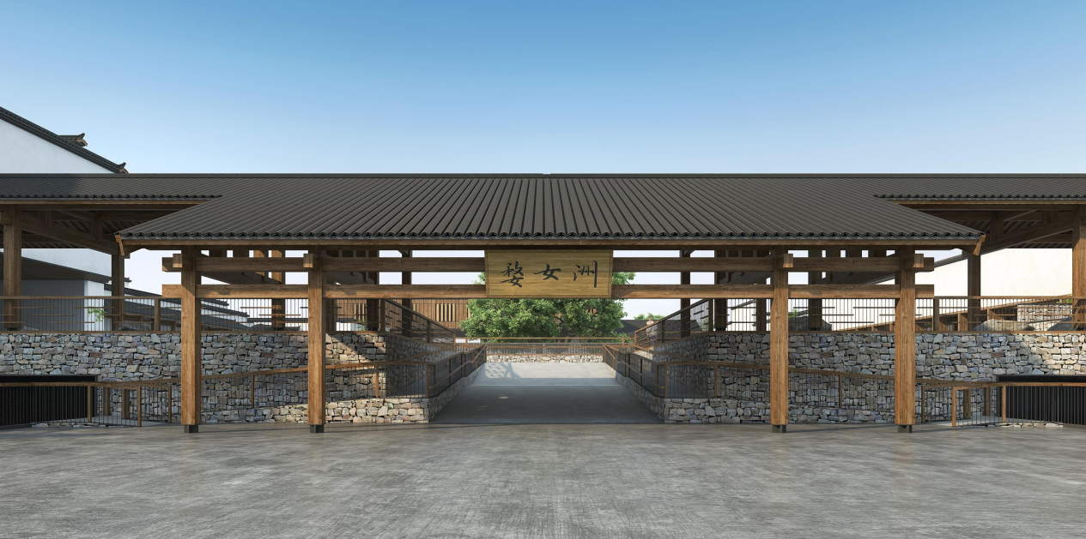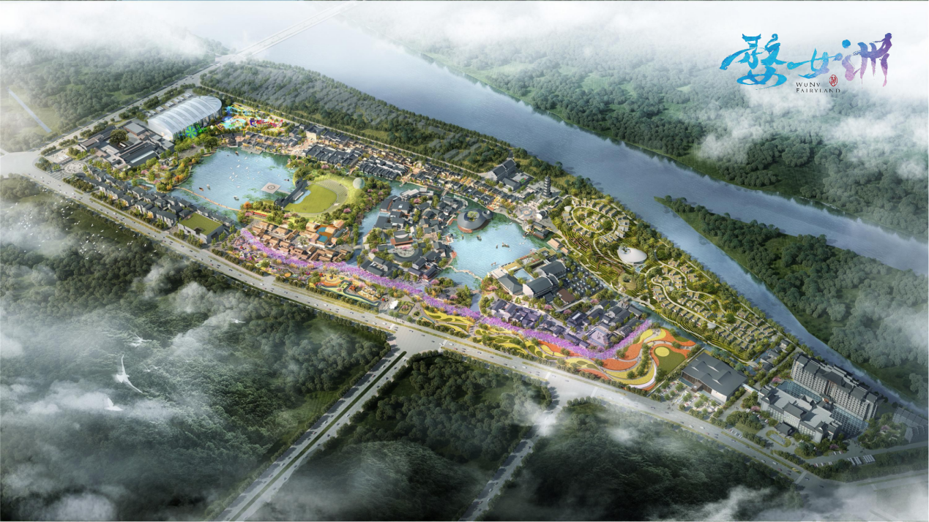

1. **招聘岗位**

|  |  |  |  |  |
| --- | --- | --- | --- | --- |
| 部门 | 招聘岗位 | 人数 | 薪资待遇元/月 | 备注及说明 |
| 市场营销 | 媒介专员/文案 | 4 | 3000-3500 | 有一定文案功底，新闻系专业优先考虑 |
| 销售助理 | 2 | 3000-3500 | 积极上进有责任心，熟练使用办公软件 |
| 预定专员/话务员 | 6 | 3000-3200 | 积极上进有责任心，熟练使用办公软件 |
| 销售接待 | 宾客关系员 | 2 | 3400-3600 | 具备较强的服务意识、沟通和协调能力 |
| 景点管理员 | 6 | 3000-3200 |
| 销售接待专员 | 4 | 3400-3600 |
| 酒店管理部 | 餐饮VIP接待员 | 10 | 3200-3600 | 男女不限；具备较强的服务意识、沟通和协调能力，形象气质佳； |
| 礼宾员 | 4 | 3000-3500 |
| 前台接待员 | 8 | 3000-3500 |
| 客房管家 | 10 | 3000-3500 |
| 商业运营 | 商业储备店长 | 4 | 3200-3400 | 积极上进，有责任心，有一定的服务意识 |
| 营业员 | 8 | 3000-3200 |
| 游客售票员 | 2 | 2900-3100 |
| 财务部 | 售票员/收银员 | 10 | 3000-3200 | 有责任心，熟练使用办公软件 |
| 演艺部 | 演员 | 6 | 3000-3400 | 有舞蹈功底及舞台演艺经验 |

1. **福利待遇**
2. **工资/补贴：**
3. **社保公积金/意外险：**
4. **休假制度：**实行灵活的休假制度，全年统筹，淡旺季灵活调配，单休。
5. **住宿用餐：**免费食宿：独立卫浴、独立阳台、免费网络、全天热水、四人间（配备独立学习办公用桌）。
6. **其他福利：**定期旅游、临近高铁站、礼金及慰问金、节假日门票赠送、评优奖励、司龄补贴、内部竞聘、职务晋升、年假、五险一金等。
7. **联系方式**

公司地址：婺源江西省上饶市婺源县文公北路8号老茶校（香田小学附近）婺女洲项目部204

收件邮箱：40164476@qq.com

联系电话：17501481823（何先生） 13783976512（胡先生）